EC2 S3

1.- Crear una instancia
Lanzamos una instancia:
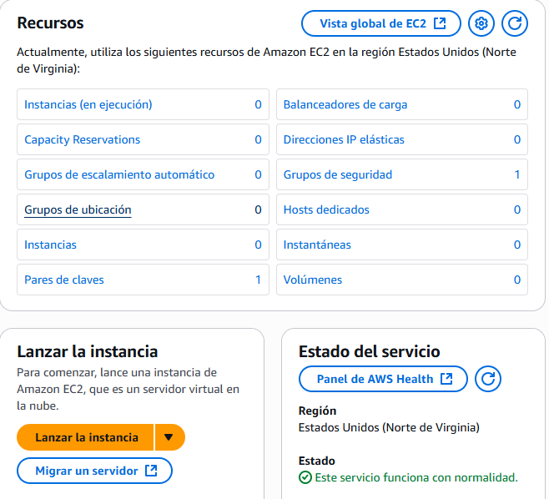

Le ponemos un nombre identificativo y seleccionamos una AMI linux Ubuntu:
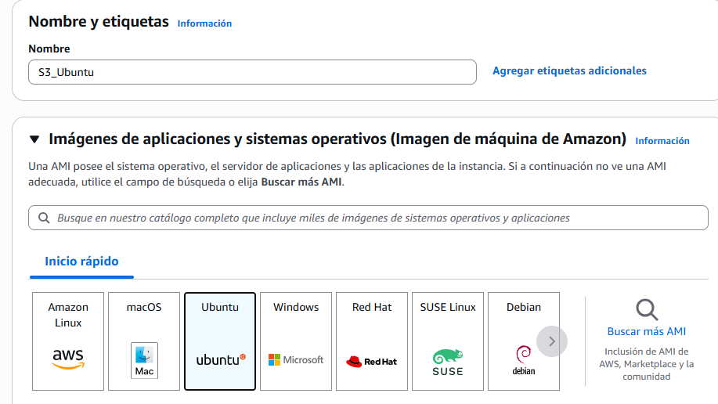

Aqui además podremos elegir la versión de AMI según la que queramos y el tipo de arquitectura que va a tener (en mi caso de 64bits).

Seleccionamos el tipo de instancia (t3.micro):
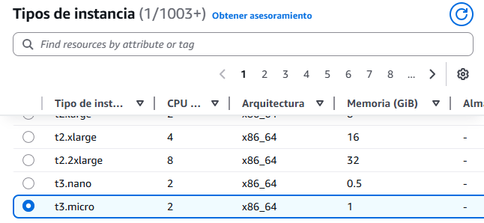

Creación de par de claves:

Aquí podemos crear una nueva par de claves para acceder a nuestra instancia. Deberemos poner un nombre a nuestra CLAVE. En mi caso al tener ya creada un par de claves escogeré mi clave ya creada (llamada EC2):

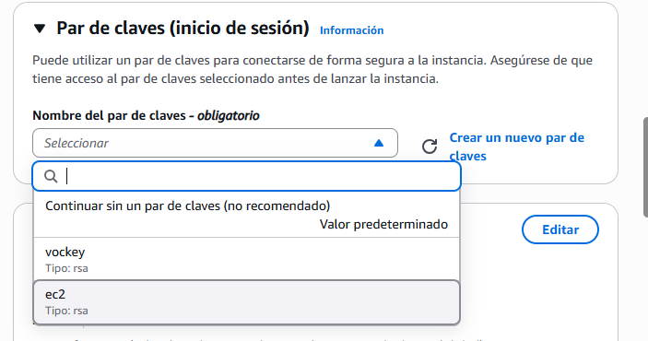
Con esto se nos descargará esta clave para poder acceder a nuestra instancia o exportarla a otra máquina.
Aquí lo muestro:
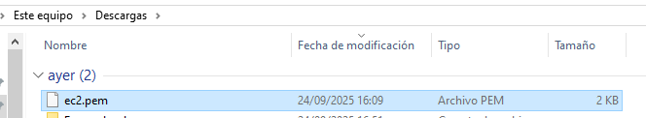

Configuración de red y creación de grupos de seguridad:
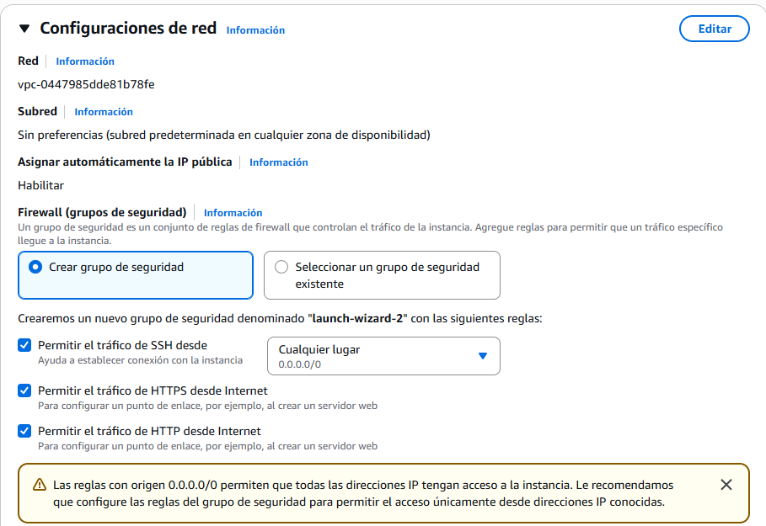

Debemos configurar el firewall (los grupos de seguridad) para que se pueda acceder a esta instancia con ssh, https y http. De esta manera estos puertos están abiertos para poder poder acceder a dicha instancia pero puede haber un problema de seguridad ya que al tener estos puertos abiertos son una puerta abierta para ataques. Cómo lo voy a usar de prueba lo dejamos con estos puertos abiertos.

Configuración de almacenamiento:
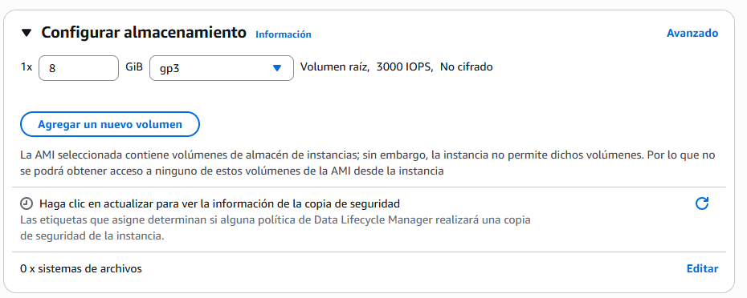
Aquí podemos agregar volúmenes de almacenamiento y cifrar estos almacenamientos. En mi caso solo dejaremos el volumen por defecto.
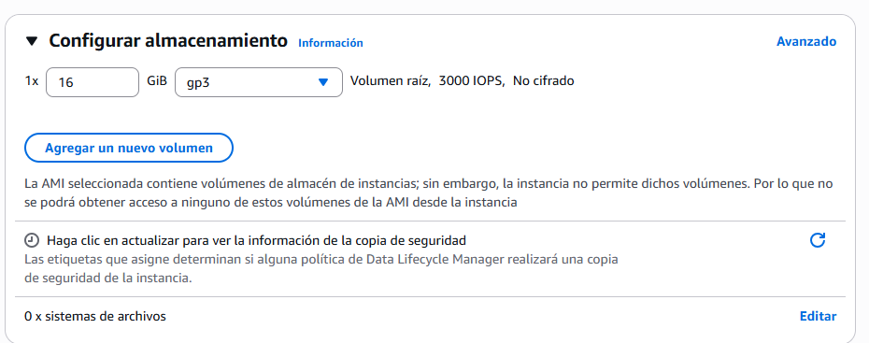

Con esto ya tendríamos la instancia configurada (en principio) para lanzarla.

3.- Conectarme a mi EC2:
Al crear nuestra instancia y haber creado un par de claves nos ha debido descargar la clave PEM:
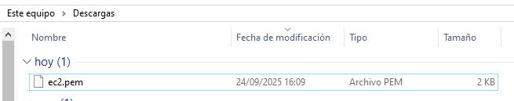

Y ahora nos conectamos a nuestra EC2 mediante ssh:
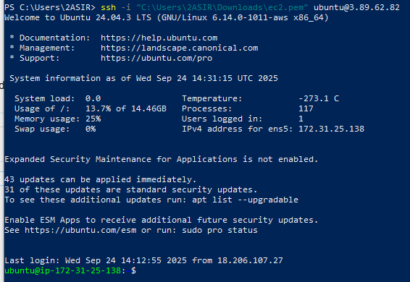

4.- Instalación de servidor web en Ubuntu:
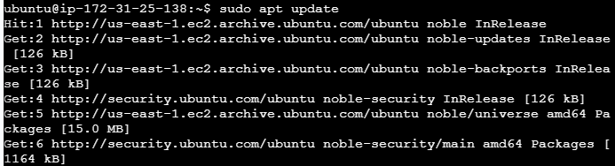
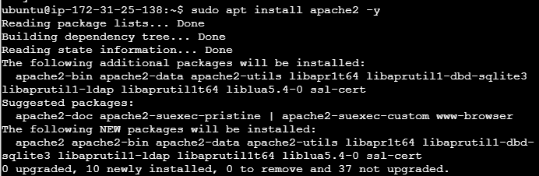

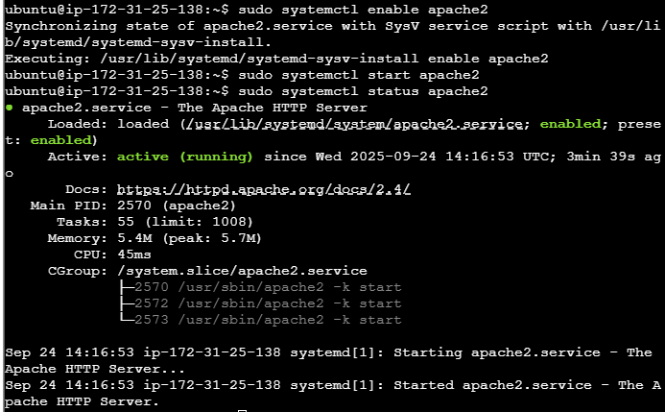

5.- Subir mi aplicacion web:
Salimos de nuestra máquina:
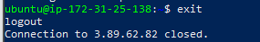

Copiamos nuestro archivo html a nuestra EC2:
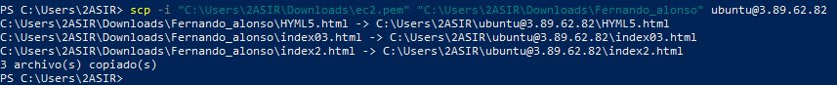
Ahora que tenemos nuestro archivo html en el EC2 vamos a moverlo a /var/www/html
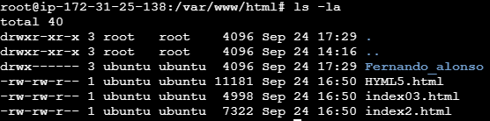

AquÍ hemos editado las reglas de entrada en nuestro EC2:

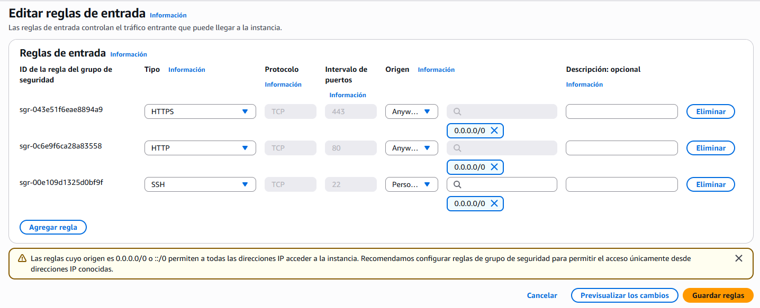

Aquí comprobamos que podemos ver la página web: (Deberemos comprobarlo ,con “http://ip-de -nuestra-instancia”)
(He querido pasar una web que tenía hecha pero tengo que revisar el código ya que muchas de las páginas linkeadas no aparecen ni las imágenes).
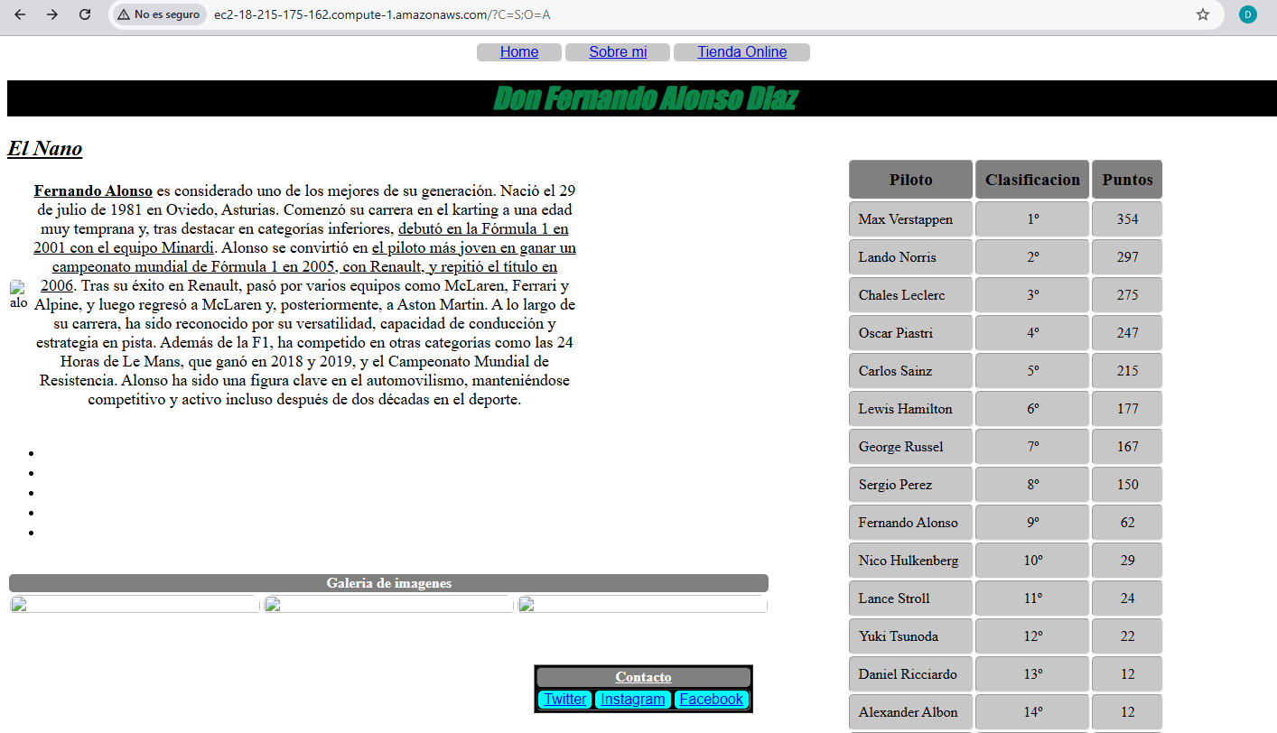

Ahora para guardar un backup de nuestra s3 deberemos asignar un rol IAM a nuestra EC2.
Cómo hacerlo:

1.- Nos vamos a nuestra EC2 y deberemos modificar nuestro rol (de la máquina):
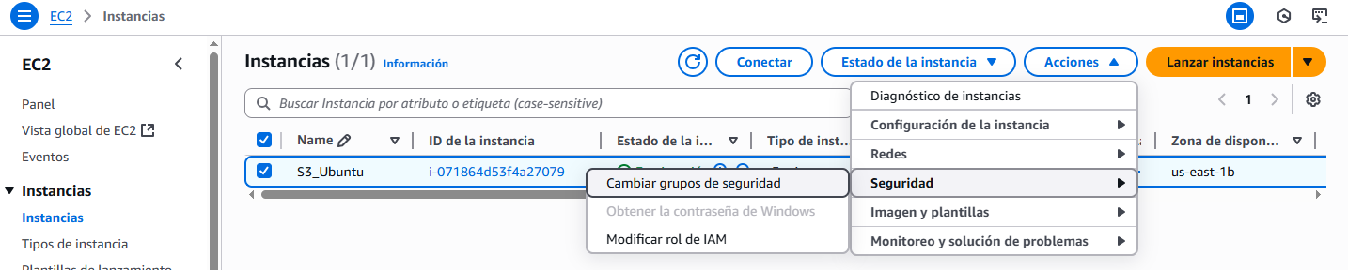
2.- Modificamos el rol de IAM:
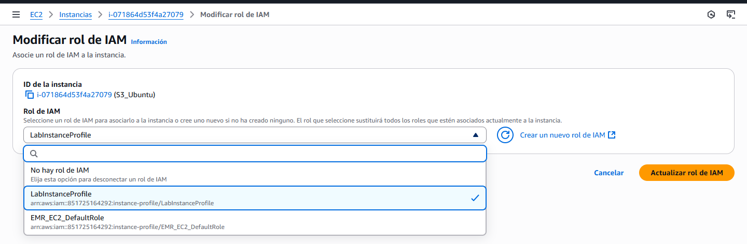
Seleccionamos el rol de LabRole y guardamos cambios.

Con esto nuestra instancia tendrá permisos para modificar nuestra s3.

En nuestra instancia EC2 instalaremos la herramienta aws cli:

pasos a seguir

1.- apt update
2.- apt install awscli -y
2.1.- Si este comando no funciona probar
2.2.- curl "https://awscli.amazonaws.com/awscli-exe-linux-x86_64.zip" -o "awscliv2.zip"
3.- Instalaremos la herramienta necesaria para poder abrir archivos .zip
3.1.- apt install unzip -y
4.- Para poder descomprimir dicho archivo:
4.1.- unzip awscliv2.zip
5.- Ahora solo deberemos instalar este paquete descomprimido:
5.1.- cd /aws/
5.- ./install
5.3.- Comprobar la instalación: aws - -version
Con esto ya deberíamos tener la herramienta para poder administrar nuestra s3 desde nuestra instancia EC2.

Dentro de nuestra EC2:
listar nuestros buckets:
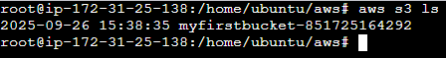

Hacer un backup (en mi caso de la página web que he metido a la EC2):

aws s3 cp /var/www/html s3://(mi bucket donde lo guardaré) - - recursive

con esto nos hará un backup en nuestro bucket.

listar nuestros archivos:
aws s3 ls s3://(mi-bucket).

